Devet kompletov posavskih vojnih razglednic

Razglasitev samostojnosti in neodvisnosti Republike Slovenije 25. junija 1991, je bila povod za vojaško agresijo Jugoslovanske ljudske armade na Slovenijo, ki je na mejne prehode državne meje poslala svoje oklepno mehanizirane enote. V Sloveniji je imela JLA na voljo približno 22.300 vojakov ter popolno premoč v oborožitvi, opremi in zračnem prostoru.
Nasproti njej so stali slovenska Teritorialna obramba s 16.000 teritorialci v začetku agresije, nato je njihovo število narastlo na 35.200, slovenska milica z okoli 10.000 aktivnih in rezervnih miličnikov ter slovenski narod, ki je sprejel vsiljeno vojno. V osamosvojitveni vojni je bilo v Posavju več pomembnih bojev, v njih je Teritorialna obramba zmagala in uspešno vojaško obranila jugovzhod države. Posavski teritorialci so zaustavili in delno uničili vse sovražnikove oklepne kolone (boj v Krakovskem gozdu in boj pri Prilipah), ki so vdrle na območje njihove odgovornosti. Ob minimalnih žrtvah in izgubi vojne tehnike so nevtralizirali tudi vojno letališče Cerklje, po ognjeni moči najmočnejšo sovražnikovo vojašnico na Slovenskem. Sledil je izgon agresorja. Zadnji sovražnikovi vojaki so pod budnim očesom pripadnikov Teritorialne obrambe in milice Posavje zapustili v zgodnjih jutranjih urah 25. oktobra 1991.

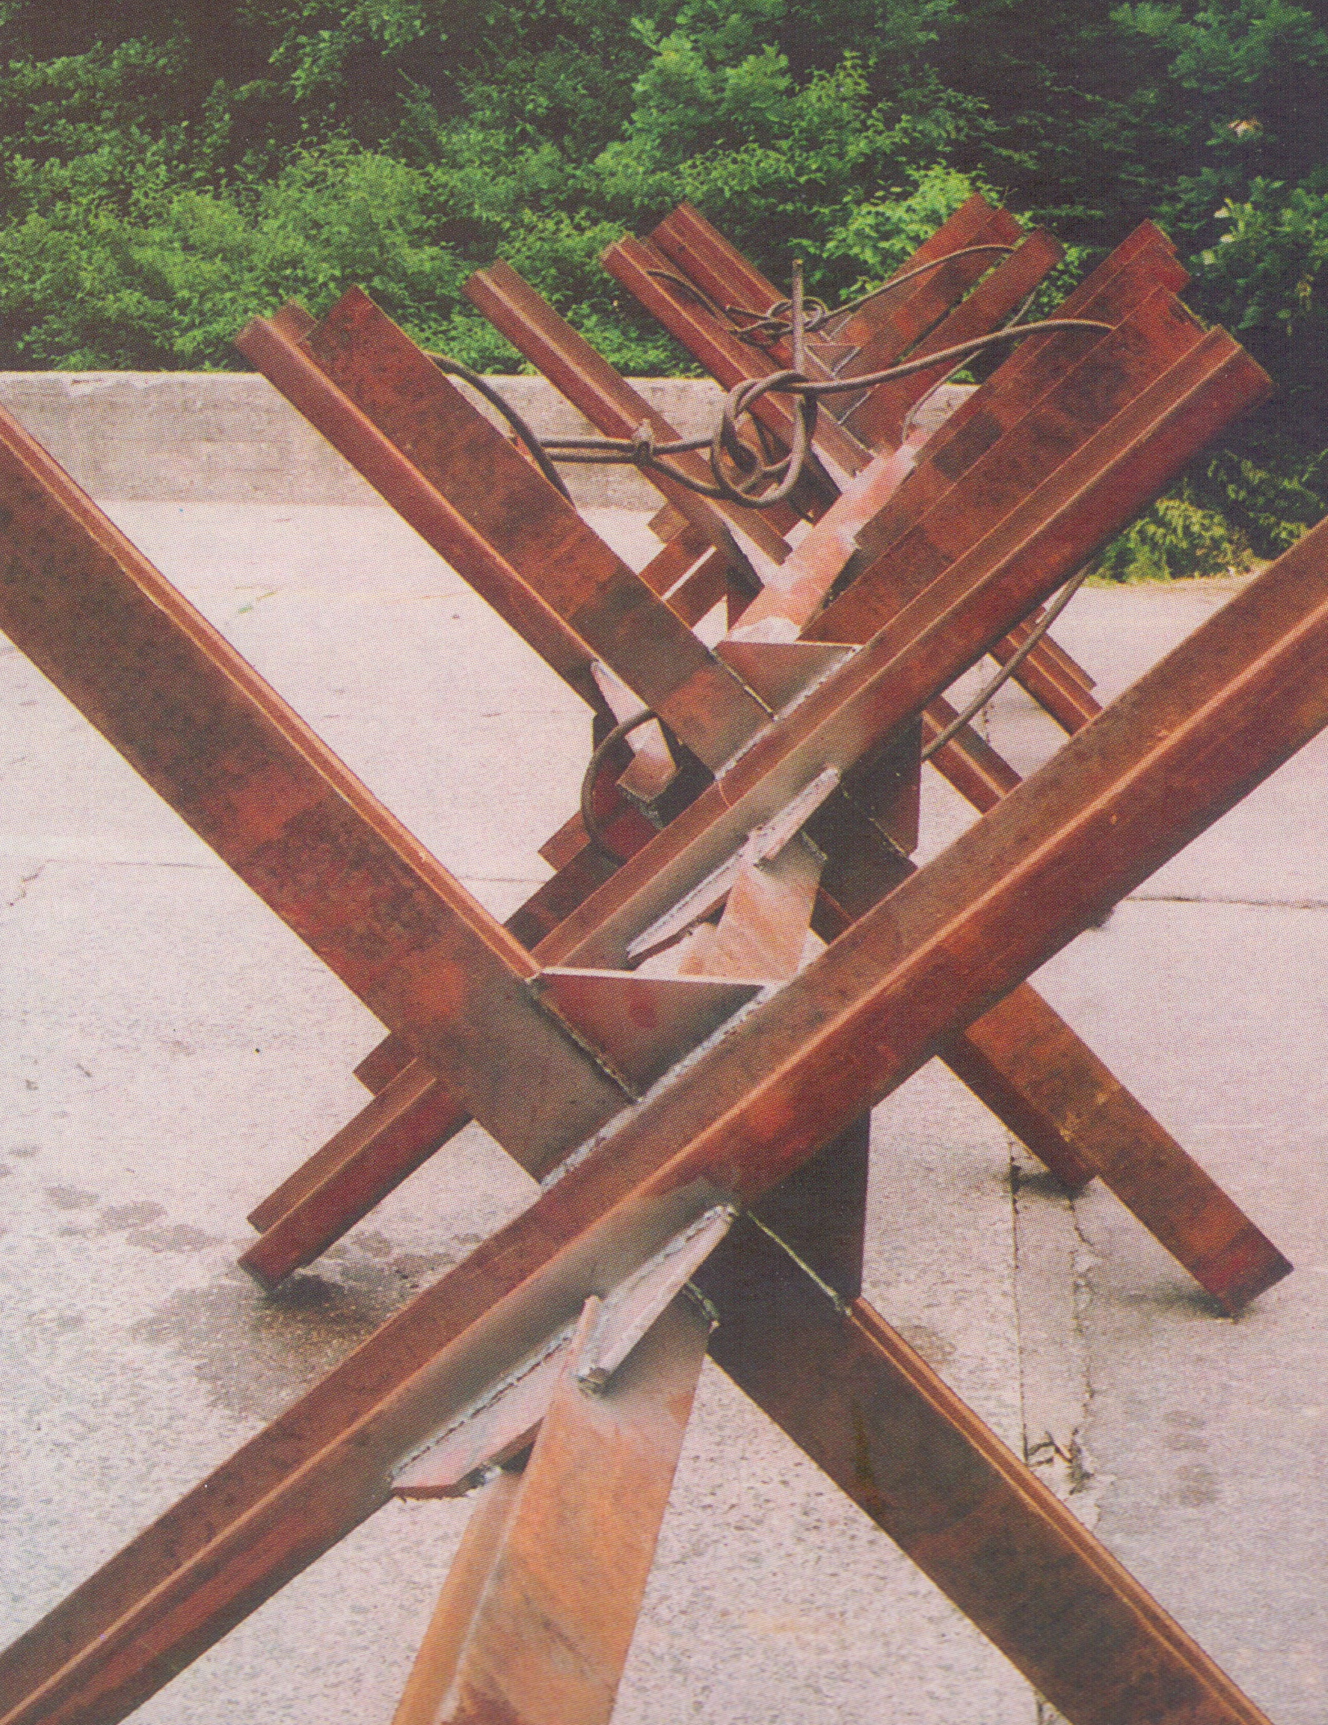
Vojna razglednica IV/2.

Protioklepne ovire so bile branjene z oboroženo pehoto in protitankovskimi antimagnetnimi minami – 3 (TAM – 3). Na fotografiji so kovinski križi na cesti E 70 v Krakovskem gozdu. Krakovski gozd, 3. julija 1991. Foto: Arhiv Naš glas, Krško.

Uspešen spopad s številčnejšo, bolje oboroženo in opremljeno JLA je bila pomembna bojna šola slovenskih bojevnikov. V Osamosvojitveni vojni Slovenije leta 1991 se je v celoti pokazalo odlično sodelovanje vojske, milice in civilnih struktur z narodom, ki je uspešno položil izpit iz obrambe domovine. Slovenski narod je bil v osamosvojitvenem obdobju enoten in tudi zaradi tega je osamosvojitev Slovenije pozitivno dejanje, ki uživa status cenjene vrednote.
Nekoč sem zapisal, da Posavski muzej Brežice skrbno goji izročilo o vrednotah osamosvojitvene vojne iz leta 1991. V depoju muzeja je zbrano ogromno gradiva, ki s svojo pričevalnostjo veliko prispeva h pojasnjevanju dogodkov iz naše novejše zgodovine. Vrednote pa je potrebno skrbno negovati. V tem duhu je Posavski muzej Brežice oktobra 2003 izdal prvo serijo vojnih razglednic pod naslovom Posavske vojne razglednice I.
Gre za osem črno belih in barvnih fotografij. Fotografije si sledijo v vrstnem redu kot v filmu. Zato ima serija I PVR temu primeren podnaslov – Osamosvojitvena vojna v osmih slikah.

- Prišli so v deželo…
- Stopili smo skupaj.
- Uprli smo se!
- Sovražnika smo zaustavili.
- Izbojevali smo zmago!
- Starešine so se zavedali odgovornosti.
- …in iz dežele še hitreje odšli.
- Vrnili smo se k svojim najdražjim.

Razglednice so skrbno zložene v ovoj in označene od I/1 do I/8. So slovensko – angleško podnaslovljene. Štiri razglednice so barvne, štiri pa črno bele. Razglednice so bile izdane ob dvanajstletnici obranitve države Republike Slovenije. Tudi ovoj je dvojezičen. Na prvi strani je fotografija ostanka minometne mine, s katerimi so teritorialci izvedli ognjeni udar po letališču JLA v Cerkljah 27. junija 1991. Na drugi strani so podnapisi razglednic, na tretji strani pa je kolofon z najosnovnejšimi podatki, ki nas pouči, da je razglednice založil in izdal Posavski muzej Brežice, idejo in izbor razglednic je opravil mag. Tomaž Teropšič, izšle pa so v nakladi 2.500 izvodov. Na zadnji strani so ponatisnjene vse razglednice v precejšnji pomanjšavi.

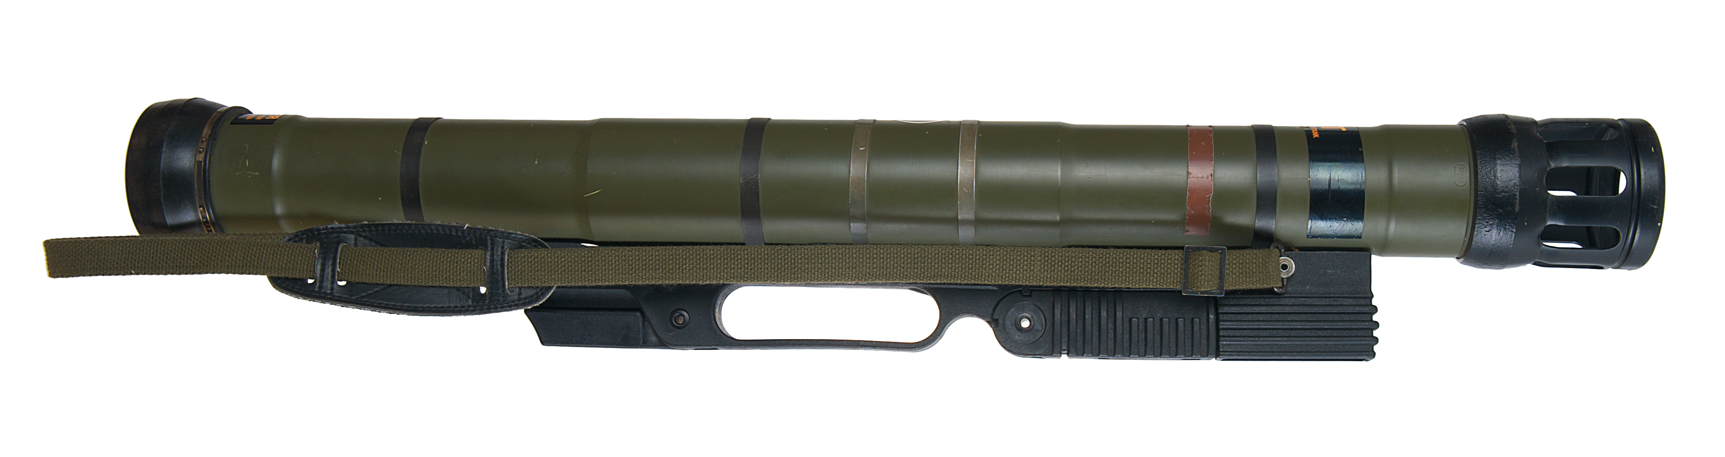
Vojna razglednica VII/8.

Ročni netrzajni minomet armbrust je pehotno protioklepno orožje za enkratno uporabo.

Razglednice so prejeli posavski veterani, nekatera območna združenja vojnih veteranov, muzeji in knjižnice po Sloveniji, šole in knjižnice v Posavju ter mnogi drugi. Odziv v slovenski javnosti je bil zelo dober, zato so se v muzeju odločili, da zadevo ponovijo še z drugimi fotografijami, na podoben način kot so bile izdane posavske vojne razglednice I. Vsako leto so izdali novo serijo vojnih razglednic, ki so označene od II do IX.

II. 25. območni štab Teritorialne obrambe Brežice v vojnem letu 1991,
III. Naše bojne enote,
IV. Protioklepni boj,
V. Zveze TO RS v vojnem letu 1991,
VI. Poveljujoči Posavja v vojnem letu 1991,
VII. Pehotno orožje v obrambi Republike Slovenije iz depojev
Posavskega muzeja Brežice,
VIII. Tajna skladišča Manevrske strukture Narodne zaščite Posavja,
IX. Vojne fotografije Črtomirja Čarga.

Iz seznama vidimo, da gre za fotografije na različne vojaške teme. Še posebej so zanimive fotografije oz. »gasilski« posnetki bojnih enot iz Posavja. Opremljene so z imeni in priimki ter čini in funkcijami akterjev dogodkov. Za slednje je avtor razglednic potreboval več mesecev terenskega dela. Potrebno je bilo večkratno vsestransko preverjanje navedb, tako da je delo bilo podobno že kar detektivskemu delu. Zaradi morebitnih napak pri navajanju, je bilo nujno potrebno večkratno vsestransko preverjanje navedb. Čas je storil svoje in nekateri se niso več mogli spomniti imen in priimkov, da o činih in funkcijah niti ne govorimo. Pri tem opravilu so veliko pomagali nekdanji teritorialci in miličniki, člani veteranskih organizacij ZVVS in Sever.
Zadnje posavske vojne razglednice je muzej izdal leta 2011, ob dvajsetletnici obranitve države Republike Slovenije. Za izdajo razglednic je muzej pridobival finančne pomoči, ki so jo prispevali Ministrstvo za kulturo RS, Občine Brežice, Krško in Sevnica, Zveza veteranov vojne za Slovenijo, PO ZVVS za Posavje in OZVVS Brežice, Krško in Sevnica.

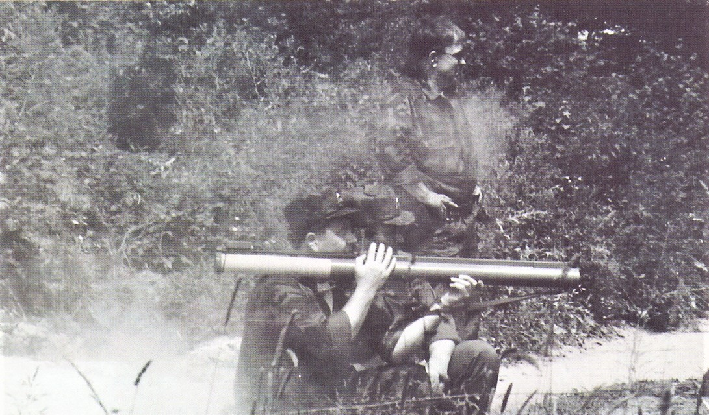
Vojna razglednica IV/5.

V učnem centru Teritorialne obrambe za protioklepni boj Pečice so se posavski bojevniki usposabljali za boj proti oklepnim enotam JLA. Poveljnik 25. ObmŠTO Brežice major Ernest Breznikar je v kamnolomu Pečice izstrelil raketo iz ročnega raketometa, 64 mm M 80. Ob njem sta vodja učnega centra stotnik Mirko Ognjenović in voznik ter varnostnik poveljnika Breznikarja Marjan Brinovec. Pečice, julij 1991. Foto: Črtomir Čargo, Krško.
Vsi kompleti posavskih vojnih razglednic so bili izdani v nakladi 2.500 izvodov. Izjema je tretja serija razglednic z naslovom »Naše bojne enote.« Govori o slovenskih in posavskih bojnih enotah, ki so v minulem stoletju uspešno položile izpit iz obrambe domovine. Teritorialci in miličniki so leta 1991 zgrabili orožje, nekateri izmed njih že več mesecev prej, in se uspešno uprli agresorju. Mnogi med njimi so se po vojni vključili v veteransko organizacijo, katere materialna zapuščina je obranjena država Republika Slovenija, duhovna zapuščina pa ljubezen do domovine in vse pozitivne vrednote izpeljane iz tega.
»Naše bojne enote« so bile izdane v nakladi 10.000 izvodov. Z njimi so počastili slovenske bojevnike in obiskovalce proslave ob odkritju spomenika v Krakovskem gozdu. Proslava z odkritjem spomenika v Krakovskem gozdu je bila 22. oktobra 2005, v spomin na zmago posavskih bojevnikov nad agresorsko Jugoslovansko ljudsko armado. Prireditev je sovpadala z obletnico izgona zadnjega vojaka JLA iz Slovenije in je bila na pravkar odprtem avtocestnem bencinskem servisu in počivališču Zaloke sever pri Raki. Izvedla sta jo Pokrajinski odbor ZVVS za Posavje in 32. vojaško teritorialno poveljstvo Slovenske vojske iz Vojašnice Novo mesto. Program se je začel ob 11. uri in je vključeval orkester Slovenske vojske, častno enoto Slovenske vojske in Posavski oktet. Program je vseboval še simbolno veteransko dejanje ter prelet treh letal Pilatus. Zelo zanimiv del programa pa je bil predvajanje avtentičnih posnetkov prisluškovanja komandam in enotam JLA tik pred bojem v Krakovskem gozdu. Na proslavi je bilo več kot 1.400 obiskovalcev, ki so poleg razglednic prejeli še priponko »Krakovski gozd.«
Spomenik je všečen in stoji na zelo obljudenem kraju. Na plošči ob spomeniku pa je naslednji zapis: »Tukaj v Krakovskem gozdu je bila 2. julija 1991 premagana enota JLA, poslana v Slovenijo, da zlomi voljo Slovencev do samostojne države. Tu jo je ustavil slovenski vojak.« Aktivnosti v zvezi z postavitvijo spomenika je vodil Pokrajinski odbor ZVVS za Posavje, ki je dve leti usklajeval napore glede postavitve spomenika. Pri njegovi postavitvi so sodelovali še mnogi drugi in s tem uresničili željo posavskih veteranov, da imajo spomenike oz. spominska obeležja na vseh lokacijah bojev v Posavju iz leta 1991.
Izdaja devetih kompletov Posavskih vojnih razglednic (72 razglednic na temo Osamosvojitvene vojne Slovenije leta 1991) je edinstvena tovrstna izdaja v slovenskem prostoru zadnjih trideset let. Janez J. Švajncer je o tem zapisal v Vojnozgodovinskem zborniku št. 43/2011: »Posavski muzej Brežice je edini izmed slovenskih državnih muzejev, ki stalno in načrtno skrbi za ohranjanje spoštljivega spomina na vojno za Slovenijo leta 1991. To je skoraj zagotovo zasluga direktorja muzeja dr. Tomaža Teropšiča, ki je v vojni sodeloval osebno, in to na slovenski strani!«

Dr. Tomaž Teropšič
Vojni in vojaški zgodovinar

